O družbi

JAVNO PODJETJE VODOVOD-KANALIZACIJA d.o.o., Vodovodna cesta 90, 1000 Ljubljana
JP VODOVOD-KANALIZACIJA je glede na število uporabnikov pri javni preskrbi s pitno vodo ter odvajanju in čiščenju odpadne vode v Sloveniji največje. Obe komunalni dejavnosti opravljamo na območju Mestne občine Ljubljana in v občinah Brezovica, Dobrova - Polhov Gradec, Dol pri Ljubljani in Škofljica, v občinah Horjul in Medvode pa odvajanje in čiščenje odpadnih voda. JP VODOVOD-KANALIZACIJA je eno od štirih podjetij, ki so povezana v Javni holding Ljubljana, in je v njegovi 100-odstotni lasti. Podjetje je bilo ustanovljeno leta 1890, do zdaj pa so bile njegove organizacijske oblike različne. Zadnja sprememba je iz leta 1994, ko se je podjetje preoblikovalo v družbo z omejeno odgovornostjo.
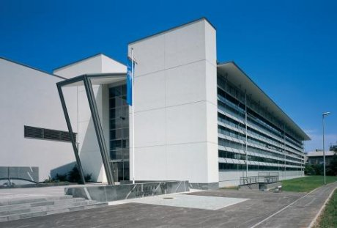
Upravna stavba JP VODOVOD-KANALIZACIJA na Vodovodni cesti v Ljubljani
Voda je naša odgovornost. S sodobnim vodovodnim sistemom preskrbujemo uporabnike s pitno vodo skladno z zakonodajo in po najnovejših standardih preskrbe. Pitna voda je zdravstveno ustrezna, uporabniki pa so s pitno vodo oskrbovani nemoteno in varno.
Komunalne čistilne naprave delujejo na podlagi najnovejših mehansko-bioloških postopkov za odstranjevanje mehanskih nečistoč, organskih hranil in nitrifikacije. Tako dosegamo predpisane mejne vrednosti parametrov odpadne vode pred izpustom v okolje.
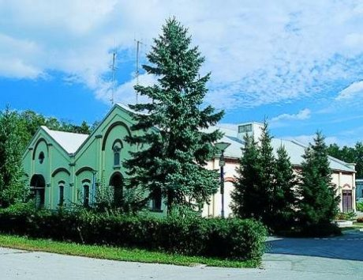
Upravna stavba v vodarni Kleče.
Gospodarjenje z obema komunalnima sistemoma zahteva od nas veliko znanja in izkušenj, o učinkovitosti pa se bodo lahko prepričale tudi prihodnje generacije. Vsakodnevne aktivnosti, ki jih opravljamo na razvejenih omrežjih in številnih objektih ter napravah obeh sistemov, so nadzorovanje delovanja in obratovalnega stanja, pravočasno prepoznavanje in odpravljanje okvar ter redno in interventno vzdrževanje. Kot dober gospodar zagotavljamo varno, nemoteno in racionalno obratovanje sistemov skladno z zakonodajo in pričakovanjem uporabnikov.
V JP VODOVOD-KANALIZACIJA pripravljamo dolgoročne načrte razvoja obeh komunalnih sistemov, izdelujemo projektne rešitve s področja vodovoda in kanalizacije, sodelujemo pri pripravljanju strokovnih podlag in projektov pri posegih v prostor in pri spremembah zakonodaje, pripravljamo tudi ozaveščevalne in informacijske kampanje. Naše vsakodnevno delo obsega tudi naloge soglasjedajalca v postopku pridobivanja gradbenih in uporabnih dovoljenj in v fazi priključevanja na oba komunalna sistema, pripravljanje dokumentacije za obnove in novogradnje ter nadzor nad njihovo izvedbo, vzdrževanje katastra, hranjenje in obdelavo številnih podatkov in poročanje pristojnim državnim institucijam, zamenjavo, umerjanje in odčitavanje vodomerov, vzorčenje in laboratorijske preizkuse pitne in odpadne vode, prevzem grezničnih gošč in blata malih komunalnih čistilnih naprav, pa tudi vzdrževanje in obratovalni monitoring zanje, pregled kanalizacijskih priključkov, čistimo tudi peskolove in lovilce olj na javnih površinah in drugo.
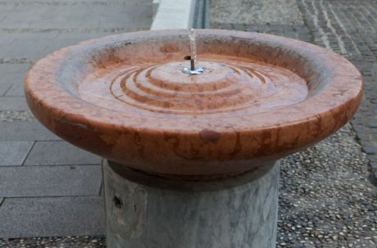
Pitnik na Pogačarjevem trgu.

Informacije
V primeru, da iskane informacije na našem spletnem mestu ne najdete, nam pišite na e-naslov: voka@vo-ka.si.

Aktualno
26. 9. 2013

Poteka preverba evidenc površin streh in števila stanovanjskih enot pri...
30. 8. 2013

Priporočilo upravnikom izobraževalnih institucij o ravnanju s hišnim vodovodnim...
19. 8. 2013

O pitni vodi v Ljubljani po počitnicah

Motnje na sistemu
30. 9. 2013
Prekinjena oz. motena oskrba s pitno vodo na območju Rakove jelše
30. 9. 2013
Prekinjena oz. motena oskrba s pitno vodo na območju Škofljice
30. 9. 2013
Prekinjena oz. motena oskrba s pitno vodo na območju Centra

Kakšno vodo pijemo?
V naše domove vsak dan priteka pitna voda, katere skladnost in zdravstvena ustreznost ustrezata zakonodajnim predpisom.
Centralni vodovodni sistem - laboratorijska poročila
Lokalni vodovodni sistemi - laboratorijska poročila
Pregled rezultatov občasnih preskušanj pitne vode v prostoru
Aktualne informacije o ljubljanskih pitnikih
Trdota vode
Letno poročilo o skladnosti pitne vode v letu 2012

Najbolj iskane
Kakšno vodo pijemo?
Sporočanje stanja vodomerov – Komunala.Info
Postopek za pridobitev soglasja
Postopek za priključitev
Kje gradimo?

Priporočamo
Voda v rimski Emoni
Dnevni podatki o vodovodnem sistemu Ljubljane
Izobraževalna gradiva
Kaj ne spada v kanalizacijo?
Obveščanje uporabnikov. Oskrba s pitno vodo.
LIFE INCOME

http://www.vo-ka.si/o-druzbi/preskrba-s-pitno-vodo

Preskrba s pitno vodo
V Mestni občini Ljubljana upravljamo osrednji vodovodni sistem, ki sega tudi onstran meja mestne občine na območje občin Brezovica, Dobrova - Polhov Gradec, Dol pri Ljubljani in Škofljica, upravljamo pa tudi lokalne vodovodne sisteme Prežganje, Mali Vrh pri Prežganju, Lipoglav in Šmarna gora. V občini Brezovica upravljamo lokalni vodovodni sistem Rakitna, v občini Škofljica pa lokalni vodovodni sistem Pijava Gorica.
Pitna voda je naše naravno bogastvo in neprecenljiva ter nenadomestljiva dobrina. Je tudi naša zvesta spremljevalka, saj jo vsak dan uporabljamo za pitje ter pripravljanje hrane in pri različnih opravilih v gospodinjstvu in industriji. Vsak prebivalec v Ljubljani in okolici porabi na dan 115–150 litrov pitne vode, ob upoštevanju industrijske in druge rabe pa je poraba na prebivalca okrog 200 litrov.
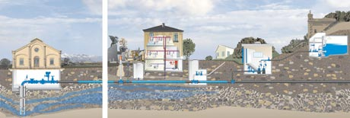
Pot pitne vode
Centralni vodovodni sistem in šest lokalnih vodovodnih sistemov obsega poleg petih vodarn s 44 vodnjaki še osem manjših lokalnih črpališč in 1100 kilometrov vodovodnega omrežja, iz katerega se po 40.500 priključkih preskrbuje 315.000 uporabnikov.
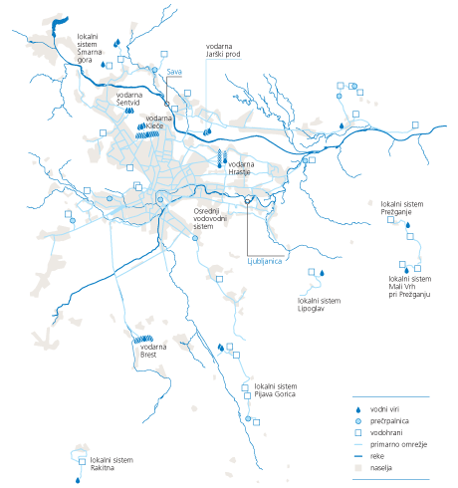
Vodovodni sistemi v Ljubljani in okolici v upravljanju JP VODOVOD-KANALIZACIJA
Vodni vir osrednjega vodovodnega sistema je podzemna voda peščeno-prodnih vodonosnikov Ljubljanskega polja in Ljubljanskega barja, kjer se podzemna voda črpa v petih vodarnah: Kleče, Hrastje, Jarški prod, Šentvid in Brest. Lokalni vodovodni sistemi se napajajo iz lastnih, lokalnih vodnih virov, kjer je vodni vir podzemna voda, zajeta v obliki izvirov ali vodnjakov, ali pa je vir površinska voda.
V osrednjem sistemu se nekatera naselja s pitno vodo stalno preskrbujejo le iz ene vodarne, druga pa iz dveh ali več vodarn, kar je odvisno od porabe vode in tlačnih razmer v sistemu.
Vodarne in zajetja so strogo varovano območje, obdano je z zaščitno ograjo, označeno z opozorilno tablo in pod stalnim nadzorom varnostne službe. Neposreden dostop do črpališč je mogoč le v spremstvu pooblaščene osebe. Osebje je stalno navzoče le v Vodarni Kleče.
Iz vodarn in zajetij potekajo vodovodi večjih premerov in ti z objekti na sistemu, kot so rezervoarji, vodohrani in prečrpalnice, tvorijo primarno vodovodno omrežje. Iz primarnih vodovodov v smeri uporabnikov potekajo vodovodi manjših premerov. Ti so povezani v gosto mrežo sekundarnega vodovodnega omrežja. Premeri vodovodov so od 50 do 800 milimetrov.
V Ljubljani priteče pitna voda po vodovodnem omrežju do uporabnikov iz naravnega okolja, brez tehničnih postopkov priprave vode in je klorirana le občasno. Na lokalnih vodovodnih sistemih pa poteka priprava vode. Ta se na poti iz črpališč do uporabnikov v omrežju ne zadržuje dlje kot nekaj ur. Voda na više ležeče predele, kot je denimo grajski hrib, zaradi prenizkega tlaka v vodovodnem omrežju ne bi pritekla brez dodatnih naprav. Zato se v vodovodno omrežje vgradi prečrpalnica ali hidropostaja.
Prečrpalnica, ki jih je 11, črpa vodo v vodohran, pri čemer je njeno delovanje po nadzorno-krmilnih mehanizmih povezano z nivojem vode v vodohranu, od tam pa nato potuje do uporabnikov. Hidropostaja je naprava, ki na vodovodnem omrežju za njo vzpostavi ustrezno visoke in stabilne tlačne razmere, odvisno od potreb v više ležečih objektih. Na sistemih je vgrajenih 20 hidropostaj. Nasprotno vlogo od prečrpalnic imajo regulatorji tlaka, ki na določenih predelih vodovodnega omrežja znižujejo tlačne razmere na vrednosti, ki so sprejemljive za uporabnike.
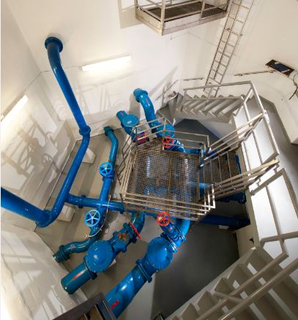
Notranjost vodohrana
Vodohrani so armirano-betonski delno vkopani objekti z eno ali dvema vodnima celicama. V vodohrane doteka voda neposredno ali pa skozi prečrpalnice. Kadar je poraba vode v vodovodnem sistemu manjša, na primer ponoči, se presežki načrpane vode črpajo vanje. Pri povečani porabi pa v vodovodno omrežje poleg načrpane vode iz vodarn doteka tudi voda iz vodohranov. Ti omogočajo s svojimi rezervnimi zmogljivostmi stabilnejšo in varnejšo preskrbo s pitno vodo. Ob nenadnem prenehanju črpanja vode bi za pokritje potreb na omrežju lahko začasno izkoriščali le vodo iz vodohranov. Devetnajst vodohranov ljubljanskega vodovodnega sistema ima skupno prostornino 21.000 m3, na lokalnih vodovodnih sistemih pa deluje 12 vodohranov z zmogljivostjo 2500 m3. Okolica Ljubljane je hribovita, zato so rezervoarji na pobočjih, ki obdajajo mesto. V Ljubljani za vzpostavitev zadostnega tlaka na omrežju ne poznamo tako imenovanih vodnih stolpov, kot jih poznajo mesta na ravninskih območjih.
Na vodovodni mreži je vgrajenih več kot 9600 hidrantov. To so mesta vodovodnega omrežja, kamor je mogoč dostop do vode ob morebitnem požaru. Na vodovodni mreži lahko najdemo tudi skoraj nepregledno število drugih armaturnih elementov: zasunov, loput, zračnikov, blatnikov. Preglede vodovodnega omrežja opravljamo vizualno in z avdiomerilniki, ki jih vgradimo na posamezne odseke omrežja. Z opremo za avtomatsko merjenje pretokov in tlakov v omrežju pridobivamo podatke za analize, ki so namenjene optimizaciji delovanja sistema, preventivnim posegom, kot je zamenjava poškodovanega omrežja, in pripravljanju sanacijskih programov.
V omrežju ljubljanskega vodovodnega sistema so vgrajene jeklene cevi, cevi iz litega železa, iz polietilena in polivinilklorida, iz nodularne litine in azbestno-cementne cevi. Najstarejši vodovod je star več kot 120 let. Pri obnovah vodovodnega omrežja se najpogosteje uporablja nodularna litina, najpogosteje uporabljeni material hišnih priključkov pa je polietilen.
Delovanje vodovodnega sistema je vodeno in nadzorovano v nadzornem centru. Tja se prenašajo vsi podatki o delovanju posameznih objektov. Tisti, ki so namenjeni črpanju, prečrpavanju in shranjevanju vode, so avtomatizirani in nadzorovani daljinsko. Krmilniki na podlagi vhodnih podatkov samostojno urejajo procese črpanja in prenašajo podatke v nadzorni center. Prenos podatkov med objekti in nadzornim centrom poteka po radijski postaji. Programsko opremo ves čas obnavljamo glede na sodobne smernice razvoja v svetu.
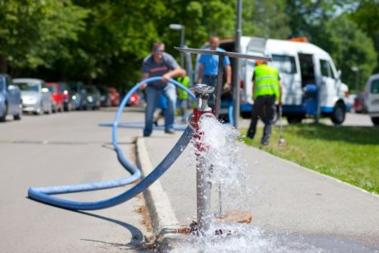
Vzdrževanje vodovodnega omrežja
Poraba pitne vode se na objektih, priključenih na javno vodovodno omrežje, meri z vodomeri. Pred vgradnjo vodomera se vsak vodomer preveri v lastnem laboratoriju za kontrolo vodomerov, ki je akreditiran glede na zahteve standarda SIST EN ISO/IEC 17020. Da bi bile meritve porabe vode za obračun zanesljive in pravilne, vgrajene vodomere zamenjamo vsakih pet let, večje pa vsake tri leta. Pripravljamo tudi projekt za daljinsko odčitavanje porabe in avtomatski prenos podatkov do svojih podatkovnih baz.
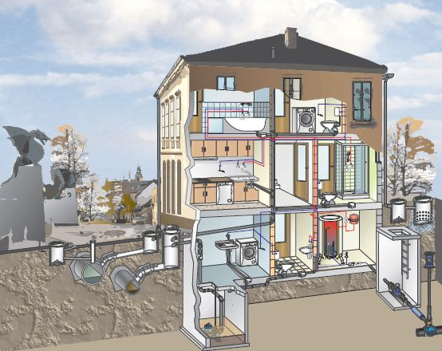
Priključitev objekta na vodovodno in kanalizacijsko omrežje

Poteka preverba evidenc površin streh in števila stanovanjskih enot pri uporabnikih
26. 09. 2013
Uredba o metodologiji za oblikovanje cen storitev obveznih občinskih gospodarskih javnih služb varstva okolja (Ur.l. RS, št. 87/12 in 109/12, v nadaljevanju Uredba) obvezuje, da se cene storitev javne službe oblikujejo tako, da se ločeno od drugih storitev obračuna odvajanje in čiščenje padavinske odpadne vode s streh.
Uporabniki kanalizacijskega sistema lahko v prihodnjih dneh pričakujete pisno obvestilo, v katerem vas obveščamo, da preverjamo evidenco površin streh in število stanovanjskih ter poslovnih enot v večstanovanjskih objektih. Če stanujete v večstanovanjskem objektu, bo podatke za vas izpolnil upravljavec objekta. Trenutne evidence so vzpostavljene na podlagi javno dostopnih podatkov katastra stavb (GURS), registra nepremičnin (GURS), ortofoto posnetkov in naših evidenc o uporabnikih.
Podatke iz evidence bomo uporabili za oblikovanje cen storitev skladno z metodologijo, ki jo predpisuje Uredba, in pri obračunu storitev. Površina strehe je osnova za obračun odvajanja in čiščenja padavinskih voda iz streh, število stanovanjskih in poslovnih enot pa osnova za določitev faktorja omrežnine.
Strošek odvajanja odpadne padavinske vode s streh so uporabniki kanalizacijskega sistema deloma že plačevali že doslej, vendar je bil vključen v strošek odvajanja komunalne odpadne vode. Z novim obračunom, ki ga predpisuje Uredba, pa se bo strošek odvajanja odpadnih voda obračunal glede na dejansko povzročene stroške.
Prosimo, da posredovane podatke iz naše evidence skrbno preverite.
Če so podatki pravilni, vam ni potrebno storiti ničesar.
V primeru, da se podatki razlikujejo od dejanskih, spremembe vpišite na obrazec, ki bo pripet pisnemu sporočilu. Izpolnjen obrazec podpišete in ga pošljite po pošti v priloženi kuverti najkasneje v roku 15 dni.
Spremembe podatkov bomo upoštevali le, če bo obrazec pravilno izpolnjen in podpisan. Če bodo posredovani podatki bistveno odstopali od podatkov iz evidence, jih bomo preverili pri uporabniku.
Če obrazca ne bomo prejeli v navedenem roku 15 dni, bomo uporabili podatke iz naših evidenc.
Za dodatne informacije o izpolnjevanju obrazca lahko med 8:00 in 16:00 uro do roka za oddajo obrazca pokličete na T: 01 58 08 432.

Rezultati iskanja
- Voda za Ljubljano skozi čas

... Takratni vodovodni sistem je obsegal črpališče Kleče, izgrajeno kot galerija s štirimi vodnjaki, primarni vodovod v dolžini ... Rožniku zgrajen nov vodohran prostornine 2162 m 3 . Vodarna Kleče je imela v letu 1950 šest vodnjakov, leta 1970 pa že petnajst

Že 123. let obratovanja vodovoda v Ljubljani
17. 05. 2013
Danes JP VODOVOD-KANALIZACIJA praznuje že 123. obletnico začetka obratovanja ljubljanskega vodovodnega sistema.
17. maja 1890 je Ljubljana z vidika oskrbe s pitno vodo postala sodobno mesto, saj je tistega leta z obratovanjem pričel javni vodovodni sistem. Pitna voda je prvič pritekla v mesto ob Vodovodni cesti, ob kateri danes stoji upravna stavba družbe. Še danes ob Vodovodni cesti poteka tudi eden glavnih primarnih vodovodov iz vodarne Kleče, vodnih žil, ki oskrbujejo mesto Ljubljana. Vodarna Kleče pa je ostala glavno črpališče vodovodnega sistema.
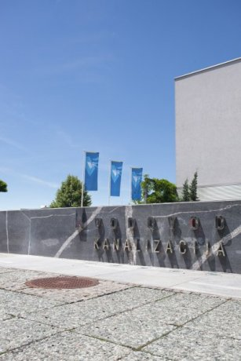 Ob tej pomembni obletnici izide nova številka E-novic.
- Centralni vodovodni sistem - laboratorijska poročila
... nadzora od leta 2005 v skenirani obliki. Vodarna/e Naselja Kleče Bežigrad, Ježica, Kleče, Šiška, Koseze, Vodmat, Center, ...
- Že 123. let obratovanja vodovoda v Ljubljani
... poteka tudi eden glavnih primarnih vodovodov iz vodarne Kleče, vodnih žil, ki oskrbujejo mesto Ljubljana. Vodarna Kleče pa je ostala glavno črpališče vodovodnega sistema. ...
- Kje smo
... Ljubljana Prikaži na zemljevidu » Vodarna Kleče Saveljska cesta 1 Ljubljana Prikaži na zemljevidu » ...
http://zemljevid.najdi.si/search_maps.jsp?x1=459932&y1=104946&zoom=18752&q=saveljska%20cesta%201%20ljubljana
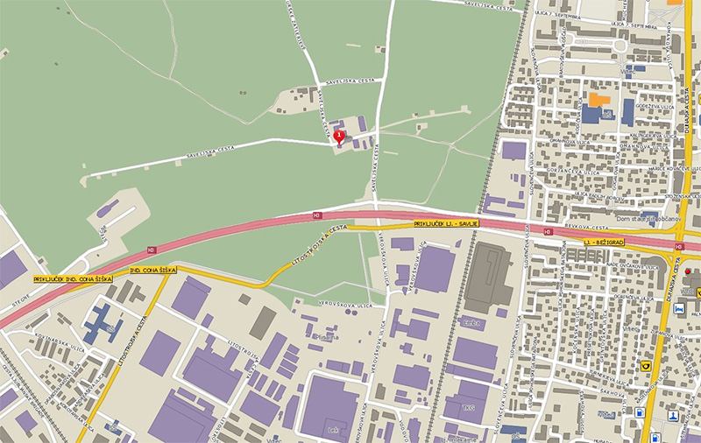

Laboratorij za vode je razširil seznam akreditiranih preskušanj
13. 08. 2013
V JP VODOVOD-KANALIZACIJA delujeta dva akreditirana laboratorija: laboratorij, ki opravlja predvsem kemične in mikrobiološke preskuse pitne in odpadne vode, ter laboratorij, v katerem se kontrolirajo in overjajo vodomeri.
Laboratorij za vode je nedavno uspešno potrdil veljavnost akreditacijske listine in tako znova dokazal, da je upravičen do najvišjega priznanja usposobljenosti laboratorija. Pod nadzorom Slovenske akreditacije je letos seznam akreditiranih metod še razširil.
Celoten obseg akreditiranih metod je dostopen v prilogi k akreditacijski listini.
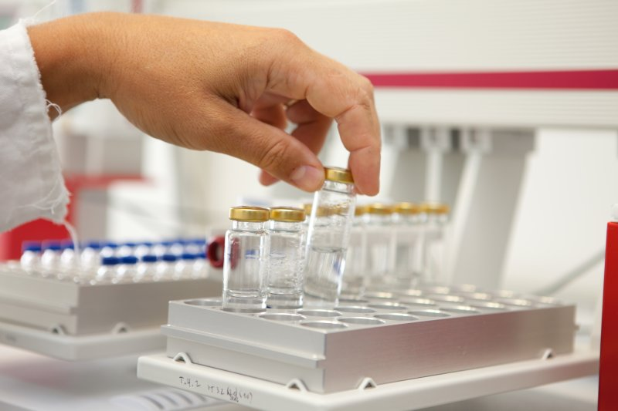

O pitni vodi v Ljubljani po počitnicah
19. 08. 2013
Pitni vodi na počitnicah navadno ne zaupamo. Kljub temu, da morda počitnikujemo v Evropi, ker so standardi oskrbe poenoteni, in v turističnih območjih, kjer se odgovorni zavedajo, da je prihodnost turizma odvisna tudi od oskrbe z vodo in da napak ne sme biti, smo pri uporabi vode previdni, morda celo bolj, kot pri drugih živilih. Če taborimo, če ima voda močan vonj po kloru ali celo po čem drugem ali če smo že imeli slabo izkušnjo, tovorjenje plastenk z vodo spada med vsakodnevna počitniška opravila. Po vrnitvi s počitnic si zato želimo natočiti kozarec vode iz pipe. V Ljubljani si ga lahko natočite brez skrbi, a še prej je koristno izvesti nekaj korakov, da bo naša oskrba res varna.
Voda je živilo in pokvarljivo blago. Če živilo dalj časa neuporabljeno stoji v shrambi ali hladilniku, ga zavržemo. Tudi voda v hišnem omrežju ni v sterilnem okolju, zato njena uporaba, če se v njem zadržuje dalj časa, ni priporočljiva. Zato je potrebno, da bo daljši odsotnosti hišno vodovodno omrežje dobro speremo. Strokovnjaki priporočajo, da odstranimo perlatorje na pipah in vodo spiramo s turbulentnim tokom vsaj 15 minut. Turbuletni tok povzročamo z zaporednim bolj ali manj hitrim zapiranjem in odpiranjem pipe. Preverimo stanje mrežic, jih očistimo ali zamenjajmo.
Če v prvih curkih priteče obarvana voda, naj nas ne skrbi, če bo obarvanost po spiranju izginila. Obarvanost vode je občasen pojav, ki se mu je težko povsem izogniti. Vzrok je v uporabi nekakovostnih materialov v hišnem vodovodnem omrežju, ki rjavijo. Po popravilih na javnem ali hišnem omrežju pa je obarvanost tudi posledica usedlin na vodovodni mreži.
V poletnem času je temperatura vode v hišnem vodovodnem omrežju za nekaj stopinj višja, kot v hladnejšem obdobju leta. Tudi pred prvo jutranjo uporabo ali v času dneva po daljši prekinitvi priporočamo, da vodo spiramo toliko časa, da se njena temperatura ustali.
Pustiti vodo teči je žal v nasprotju z varčevanjem z vodo, ki ga spodbujamo. Skrb za zdravje ima namreč mesto pred varčevanjem. Na količino vode, ki odteče v prazno, je možno vplivati že pred izgradnjo objektov s pravilnim projektiranjem, ki naj z načrtovanjem poti vode v hišnem vodovodnem omrežju prepreči predolgo zadrževanje vode v njem, z uporabo kakovostnih materialov ter s strokovno izvedbo, povsem izogniti pa se »nepotrebni« potrošnji vode ni možno.
Po počitnicah vam želimo obilo kozarcev sveže vode iz pipe

Pitnik v Mostecu
26. 07. 2013
Z današnjim dnem je pričel obratovati nov pitnik v Mostecu, ki se ga bodo prav gotovo razveselili sprehajalci in tekači. Najdete ga ob Večni poti nasproti Bergantove ulice, kjer se makadamski del poti iz smeri živalskega vrta z juga približa naselju ob Koseškem bajerju. Želimo vam prijetno osvežitev s svežo ljubljansko pitno vodo tudi ob rekreaciji v naravnem okolju.
Lokacije pitnikov najdete tu.

Pridružite se nam pri sestavljanju mozaika fotografij o vodi
19. 07. 2013
Naj vas v času počitnic, ko vas na poti, kjerkoli že ste, skoraj vedno spremlja vaš pametni telefon, spomnimo na zbirko fotografij z motivom vode, ki jih najdete na naši spletni strani z nazivom Primavoda.
Ko ujamete motiv vode, pa naj bo to na morju, v hribih ali na sprehodu po mestih ulicah ali v naravi, vas vabimo, da posnamete fotografijo s pomočjo Instagrama.
Za tiste, ki ga še ne poznate - Instagram je priljubljena aplikacija, ki se je v kratkem času razvila v pravo družbeno omrežje. S pomočjo Instagrama lahko posnamete fotografijo, ji dodate privlačen filter in fotografijo objavite tudi na Facebooku, Twittru ali Tumblru. Kot nekaj drugih družbenih omrežij tudi Instagram uporablja oznake, s pomočjo katerih se označujejo posamezne teme.
Torej, če v objektiv svojega telefona ujamete vodo, ne glede na to, kje se nahajate, uporabite svojo domišljijo, objavite fotografijo na Instagramu z oznako #primavoda in sodelujte pri izdelavi čim bolj obsežnega mozaika o vodi.
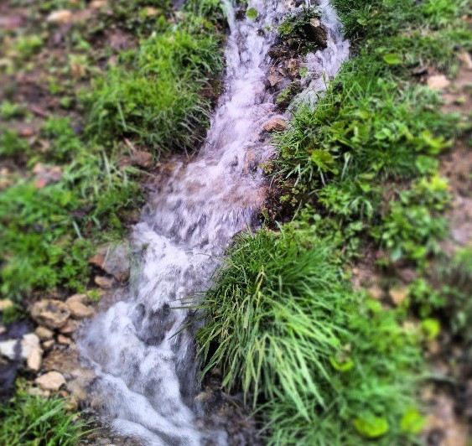
Pridružite se nam pri sestavljanju zbirke primafotografij.

Vabljeni k osvežitvi s pitno vodo iz ljubljanskih pitnikov
18. 06. 2013
Ko smo pred leti v vročih poletnih mesecih obiskali katero od večjih evropskih mest, smo si z vodo iz javnih pitnikov kljub informaciji, da je voda pitna, nekoliko zadržano osvežili roke in obraz. Če je bila žeja res prehuda, smo si privoščili požirek ali dva. V Ljubljani smo bili do nedavnega vajeni uporabljati le pipo na tržnici. V zadnjem obdobju pa so pitniki, kot gobe po dežju, zrasli tudi v Ljubljani, predvsem v središču mesta. Od kod pride voda v pitnike, ali je nadzorovana in res pitna?
Pitnik na Pogačarjevem trgu.
Pitna voda priteče iz javnega vodovodnega omrežja
Pitniki v Ljubljani obratujejo v pomladnih in poletnih mesecih, v obdobju od aprila do oktobra, ko ni nevarnosti zmrzali. Priključeni so na osrednji vodovodni sistem Ljubljane in prav vsi ležijo na območju, kamor doteka voda iz vodarne Kleče, najpomembnejše in največje vodarne ljubljanskega vodovodnega sistema. Spomladi pred pričetkom obratovanja preverimo, če so tehnično brezhibni in tudi, če pitna voda na izlivu ustreza določbam zakonodaje. V času delovanja so vključeni v redni notranji nadzor pitne vode upravljavca vodovoda in bi bili iz obratovanja izključeni takoj, ko bi bilo ugotovljeno kakršnokoli odstopanje od določb pravnih aktov. Ker stojijo na lokacijah, kjer je v neposredni bližini javno vodovodno omrežje, je zadrževalni čas od le-tega do pipe pitnika kratek, zato se voda v njih običajno ne pregreva. To je zelo pomembno, saj je prav ogrevanje vode v času visokih poletnih temperatur problem, ki se mu je treba izogniti. Če ne gre drugače, s spiranjem pitnika toliko časa, da vanj priteče sveža voda. To je naše prvo priporočilo uporabnikom pitnikov.
Preveriti je treba, ali je pitnik nepoškodovan in čist
V primerjavi s pipami v gospodinjstvih, kamor doteka voda iz istega vira kot v pitnike, pa imajo javni pitniki nekaj posebnosti. Pitno vodo lahko koristi veliko oseb dnevno, izpostavljeni so vremenskim vplivom, onesnaženemu zraku in vandalizmu, dostopni pa so tudi živalim. Zaradi teh pojavov morajo biti uporabniki pred uporabo pozorni na morebitne posebnosti. Kljub rednemu vzdrževanju se namreč lahko zgodi, da bo pitnik poškodovan ali umazan že kmalu po ogledu vzdrževalca.
V teh primerih lahko občani pokličejo na brezplačno modro številko JP Vodovod-Kanalizacija 080 8652. Pred vsako uporabo vode iz pitnika pa priporočamo, da nekaj vode iz pitnika iztočite.
Kje se pitniki nahajajo
Če obiščete center Ljubljane, pitnikov skorajda ne morete zgrešiti, saj si od Pogačarjevega do Gornjega trga eden za drugim kar sledijo. Starši so še posebej veseli pitne vode na igriščih v Tivoliju in Navju, tekači in sprehajalci pa ob Koseškem bajerju in Cankarjevem vrhu, kjer si žejo po napornem vzponu lahko pogasijo tudi kužki. Tekači si želijo pitnikov ob tekaško priljubljenih trasah, kot je npr. Pot spominov in tovarištva, pa tudi na Golovcu. Želje niso vedno uresničljive, saj pitnikov ni modro vzpostavljati predaleč od javnega omrežja, vzrokov pa je več. Najpomembnejši je, da oskrba s pitno vodo ne bi bila varna, če bi bil priključek do pitnika predolg. Pitnike in dve fontani, iz katerih priteka pitna voda, najdete v Ljubljani na naslednjih lokacijah:
- Cankarjev vrh - pri gostilni Rožnik,
- Gornji trg - v bližini Herkulovega vodnjaka, nasproti Stiškega dvorca,
- Gornji trg - ob cerkvi Sv. Florjana,
- Gornji trg - v bližini predora pod grajskim hribom,
- Hribarjevo nabrežje - ob kavarni Pločnik,
- Kongresni trg,
- Ljubljanski grad - dvorišče,
- Ljubljanski grad - parkirišče,
- Pogačarjev trg - pod Škofijskim dvorcem,
- Privoz - ob Ljubljanici,
- Stari trg - ob gostinskem lokalu Romeo,
- Stritarjeva ulica - nasproti Mestne hiše,
- Tisnikarjeva ulica - ob Koseškem bajerju,
- Tivoli - severozahodni rob ribnika,
- Tivoli - igrišče,
- Zoisova ulica - ob Križankah,
- Zupančičeva jama - otroško igrišče Navje.
Po obnovi komunalne infrastrukture na Čopovi ulici se bo delujočim javnim pitnikom priključil še eden.
Aktualne informacije o ljubljanskih pitnikih bodo do zaključka poletne sezone dostopne na tem mestu.
Vabimo pa vas tudi k ogledu in uporabi mobilne aplikacije "Tap Water Ljubljana". Aplikacija določi vašo trenutno lokacijo in vam pomaga poiskati najbližji pitnik, ki ga lahko najdete po izrisani poti na zemljevidu, opisu in fotografiji.
Javni pitniki niso zgolj urbani okras mesta, ampak nas spominjajo tudi na to, da v Ljubljani pijemo dobro vodo. Javna dostopnost pitne vode preko pitnikov nosi simbolično sporočilo. Voda je naravna dobrina, ki mora biti dostopna vsem, a z zavedanjem, da ima pitna voda tudi svojo ceno.
Ob obisku centra mesta boste morda pitnike zdaj, ko veste, kje so, lažje opazili. Naj vas osvežujoč požirek naravne pitne vode navda s spoštovanjem do okolja, ki nam nudi ta privilegij.

Izšla je nova zloženka z naslovom Pitna voda v letu 2012
22. 04. 2013
Svetovni dan Zemlje, 22. april, ki letos posebno pozornost posveča skrbi za vode, obeležujemo z izidom nove informativne zloženke z naslovom »Pitna voda v letu 2012«.
Namen zloženke je opozoriti uporabnike pitne vode na to, da v ozadju številnih vsakodnevnih aktivnosti upravljavca vodovoda, katerih namen je zagotavljati varno in nemoteno oskrbo s pitno vodo, poteka skrbno načrtovan nadzor nad skladnostjo in zdravstveno ustreznostjo pitne vode.
Zloženka prinaša osnovne informacije o izvajanju nadzora, opozarja, kaj vse vpliva na varnost oskrbe s pitno vodo in prikazuje oskrbovalna območja v obliki zemljevida, iz katerega lahko razberemo, iz katerih vodnih virov priteče pitna voda v naše domove. V zloženki so v obliki grafov za primerjavo med posameznimi oskrbovalnimi območji prikazani tudi izbrani parametri pitne vode.
Rezultati nadzora pitne vode v letu 2012 kažejo, da je bila oskrba s pitno vodo v letu 2012 na oskrbovalnih območjih, ki jih upravlja JP VODOVOD-KANALIZACIJA, ustrezna in varna.
Zloženko v tiskani obliki lahko dobite v upravni stavbi našega podjetja na Vodovodni cesti 90 v Ljubljani, naročite pa jo lahko po e-pošti na naslov voka@vo-ka.si, kjer smo vam na razpolago tudi za vse ostale informacije.
Vabimo vas tudi k ogledu drugih izobraževalnih gradiv

